Аналитические материалы
по теме
«Малое и среднее предпринимательство
г. Десногорск Смоленской области»

Структурная и количественная динамика в малом и среднем предпринимательстве
(по данным Единого реестра малого и среднего предпринимательства)

муниципальное образование «город Десногорск» Смоленской области

Таблица 1. Количество субъектов МСП в районе в сравнении с другими муниципальными образованиями Смоленской области с 10.01.2025 по 10.01.2026
№ | Муниципальные образования  Смоленской области | 10.01.2025 | 10.01.2026 | Прирост с начала года, ед. | Прирост с начала года, % | Прирост за год, ед. | Прирост за год, %
1 | Велижский муниципальный округ | 234 | 232 | -2 | -0,85% | -2 | -0,85%
2 | Вяземский муниципальный округ | 2 513 | 2 583 | 70 | 2,79% | 70 | 2,79%
3 | Гагаринский муниципальный округ | 1 504 | 1 555 | 51 | 3,39% | 51 | 3,39%
4 | Глинковский муниципальный округ | 85 | 110 | 25 | 29,41% | 25 | 29,41%
5 | Демидовский муниципальный округ | 300 | 320 | 20 | 6,67% | 20 | 6,67%
6 | Дорогобужский муниципальный округ | 634 | 668 | 34 | 5,36% | 34 | 5,36%
7 | Духовщинский муниципальный округ | 358 | 391 | 33 | 9,22% | 33 | 9,22%
8 | Ельнинский муниципальный округ | 265 | 291 | 26 | 9,81% | 26 | 9,81%
9 | Ершичский муниципальный округ | 133 | 126 | -7 | -5,26% | -7 | -5,26%
10 | Кардымовский муниципальный округ | 246 | 262 | 16 | 6,50% | 16 | 6,50%
11 | Краснинский муниципальный округ | 397 | 385 | -12 | -3,02% | -12 | -3,02%
12 | Монастырщинский муниципальный округ н | 194 | 209 | 15 | 7,73% | 15 | 7,73%
13 | Новодугинский муниципальный округ | 193 | 200 | 7 | 3,63% | 7 | 3,63%
14 | Починковский муниципальный округ | 575 | 610 | 35 | 6,09% | 35 | 6,09%
15 | Рославльский муниципальный округ | 1 798 | 1 848 | 50 | 2,78% | 50 | 2,78%
16 | Руднянский муниципальный округ | 823 | 868 | 45 | 5,47% | 45 | 5,47%
17 | Сафоновский муниципальный округ | 1 621 | 1 660 | 39 | 2,41% | 39 | 2,41%
18 | Смоленский муниципальный округ | 2 876 | 3 108 | 232 | 8,07% | 232 | 8,07%
19 | Сычевский муниципальный округ | 247 | 264 | 17 | 6,88% | 17 | 6,88%
20 | Темкинский муниципальный округ | 143 | 155 | 12 | 8,39% | 12 | 8,39%
21 | Угранский муниципальный округ | 262 | 277 | 15 | 5,73% | 15 | 5,73%
22 | Хиславичский муниципальный округ | 216 | 247 | 31 | 14,35% | 31 | 14,35%
23 | Холм-Жирковский муниципальный округ | 201 | 219 | 18 | 8,96% | 18 | 8,96%
24 | Шумячский муниципальный округ | 161 | 165 | 4 | 2,48% | 4 | 2,48%
25 | Ярцевский муниципальный округ | 1 804 | 1 918 | 114 | 6,32% | 114 | 6,32%
26 | город Десногорск | 565 | 562 | -3 | -0,53% | -3 | -0,53%
27 | город Смоленск | 20 921 | 21 339 | 418 | 2,00% | 418 | 2,00%
Смоленская область* |  | 39269 | 40572 | 1303 | 3,32% | 1303 | 3,32%
*прирост в % посчитан как среднее значение по Смоленской области
За период с 10.01.2025г. по 10.01.2026г. число субъектов МСП в 23 муниципальных образованиях увеличилось. Наибольший рост наблюдается в г. Смоленск + 418 ед. или 2,0%. Смоленский муниципальный округ + 232 ед. или 8,07%. Ярцевском муниципальном округе +114 ед. или 6,32%. Вяземском муниципальном округе + 70 ед. или 2,79%. Гагаринский муниципальном округе + 51 ед. или 3,39%. Рославльском муниципальном округе + 50 ед. или 2,78%. Руднянском муниципальном округе + 45 ед. или 5,47%. Сафоновском муниципальном округе + 39 ед. или 2,41%. Починковском мунициапальном округе + 35 ед. или 6,09%. Дорогобужском муниципальном округе + 34 ед. или 5,36%. Духовщинском муниципальном округе + 33 ед. или 9,22%. Хиславичском муниципальном округе + 31 ед. или 14.35%. Ельнинском муниципальном округе + 26 ед. или 9,81%. Глинковском муниципальном округе + 25 ед. или 29,41%. Демидовском муниципальном округе + 20 ед. или 6,67%. Холм-Жирковском муниципальном округе + 18 ед. или 8,96%. Сычевском муниципальном округе + 17 ед. или 6,88%. Кардымовском муницмавльном округе + 16 ед. или 6,50%. Монастырщинском муниципальном округе + 15 ед. или 7,73%. Угранском муниципальном округе + 15 ед. или 5,73%. Темкинском муниципальном округе + 12 ед. или 8,39%. Новодугинском муниципальном округе + 7 ед. или 3,63%. Шумячском муниципальном округе + 4 ед. или 2,48%
В 4 муниципальных образованиях снижено количество субъектов МСП
Краснинском муниципальном округе -12 ед. или -3,02%.
Ершичском муниципальном округе -7 ед. или -5,26%.
Велижском муниципальном округе -2 ед. или -0,85%.
С начала 2026 года количество субъектов МСП увеличилось в 24 округах, наибольший прирост в:
- город Смоленск + 418 ед. или 2,0%;
- Смоленском муниципальном округе + 232 ед. или 8,07%;
- Ярцевском муниципальном округе + 72 ед. или 3,99%;
В 4 муниципальных округах наблюдается отрицательная динамика количества МСП, наибольшее снижение в: - Краснинском муниципальном округе -12 ед. или -3,02%.
В целом по области с начала 2026 года увеличилось количество субъектов МСП на +1303 ед. или на +3,32 %, за год произошло увеличение на +1303 ед. или на +3,32%.
Сокращение количества субъектов МСП связано с ежегодным исключением хоз. субъектов из Единого Реестра субъектов МСП.
По данным ФНС России в городе Десногорске на 10.01.2026г. число субъектов составляет 562 ед.
- за период с 10.01.2025г. по 10.01.2026г. число субъектов МСП уменьшилось на 3 единиц или -0,53%.
- за период с 10.01.2026 по 10.01.2026 число субъектов МСП уменьшилось на 3 единиц или -0,53%.

Таблица 2. Динамика количества субъектов МСП в в разрезе категорий хозяйствующих субъектов

Категория МСП | 10.01.2025 | 10.01.2026 | Прирост с начала года, ед. | Прирост с начала года, % | Прирост за год, ед. | Прирост за год, %
Юридические лица | 143 | 144 | 1 | 0,69% | 1 | 0,69%
микро | 132 | 133 | 1 | 0,75% | 1 | 0,75%
малые | 10 | 10 | 0 | 0% | 0 | 0%
средние | 1 | 1 | 0 | 0% | 0 | 0%
ИП | 422 | 418 | -4 | -0,94% | -4 | -0,94%
микро | 421 | 417 | 4 | -0,95% | -4 | -0,95%
малые | 1 | 1 | 0 | 0% | 0 | 0%
средние | 0 | 0 | 0 | 0% | 0 | 0%
Всего | 565 | 562 | 0 | 0% | 0 | 0%
в т.ч. социальных предприятий | 1 | 0 | -1 | 0 | 0 | -100%

Как видно из представленной таблицы, по состоянию на январь 2026 года в муниципальном образовании «город Десногорск» Смоленской области количество юридических лиц уменьшилось на 1 ед. или -0,69%, количество ИП уменьшилось на 4 ед. или -0,94%.
Итого общее количество субъектов МСП уменьшилось на 3 ед. или -0,53%.
За период с 10.01.2025 по 10.01.2026, юридических лиц уменьшилось на 1 ед. или -0,69%, количество индивидуальных предпринимателей уменьшилось на 4 ед. или -0,94%. Итого общее количество субъектов МСП за год уменьшилось.

График 1. Динамика количества субъектов МСП в муниципальном образовании
«город Десногорск» Смоленской области
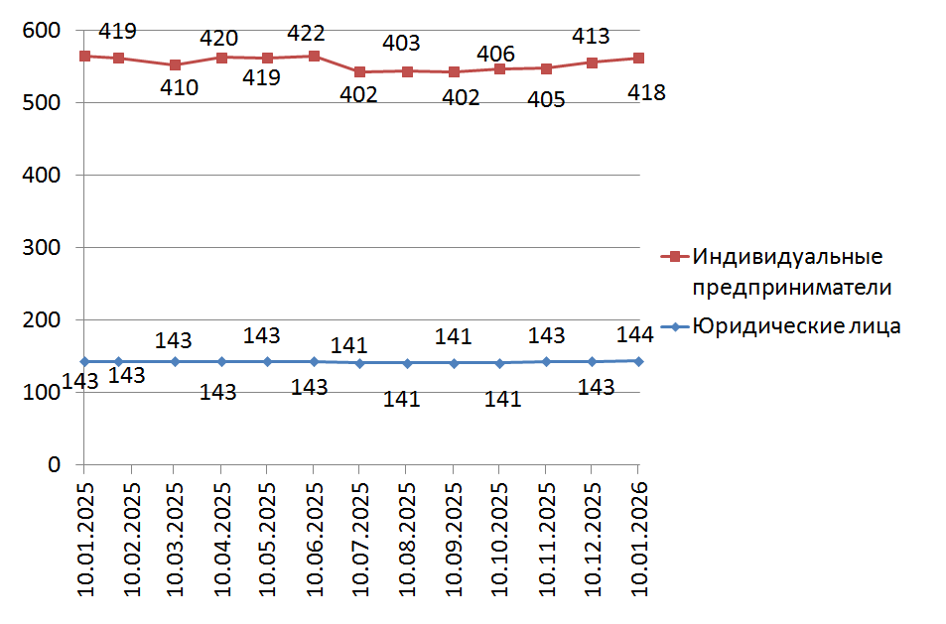

Согласно графику, построенному по данным Единого реестра субъектов малого и среднего предпринимательства, динамика количества индивидуальных предпринимателей за календарный год (с января 2025 г. по январь 2026 г.) имела незначительные колебания в течение всего отчетного периода.
Невысокий темп прироста количества индивидуальных предпринимателей может быть связан с растущей популярностью применения статуса плательщика налога на профессиональный доход (самозанятость) среди физических лиц, осуществляющих коммерческую деятельность. В связи с простой регистрацией и невысокой налоговой нагрузкой, часть предпринимателей предпочитает использовать этот режим регистрации ИП.

График 2. Структура малого и среднего предпринимательства в муниципальном образовании «город Десногорск» Смоленской области по видам деятельности

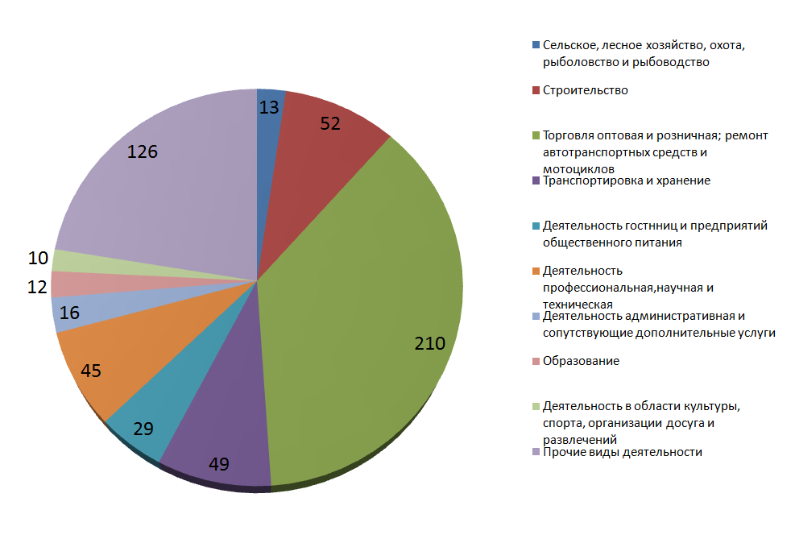

Таблица 3. Структура малого и среднего предпринимательства в муниципальном образовании
«город Десногорск» Смоленской области по видам деятельности

Раздел ОКВЭД | ОКВЭД | 10.01.2025 | 10.01.2026 | Прирост за год, ед. | Прирост за год, %
Сельское, лесное хозяйство, охота, рыболовство и рыбоводство | с 01 по 03 | 11 | 13 | 2 | 18,1%
Добыча полезных ископаемых | 8 | 0 | 0 | 0 | 0
Обрабатывающие производства | с 10 по 33 | 24 | 25 | 1 | 4,1%
Обеспечение электрической энергией, газом и паром; кондиционирование воздуха | 35 | 6 | 6 | 0 | 0
Водоснабжение; водоотведение, организация сбора и утилизации отходов, деятельность по ликвидации загрязнений | с 36 по 39 | 1 | 1 | 0 | 0
Строительство | с 41 по 43 | 54 | 52 | -2 | -3,7%
Торговля оптовая и розничная; ремонт автотранспортных средств и мотоциклов | с 45 по 47 | 212 | 210 | -2 | -0,94%
Транспортировка и хранение | с 49 по 53 | 46 | 49 | 3 | 6,5%
Деятельность гостиниц и предприятий общественного питания | с 55 по 56 | 32 | 29 | -3 | -9,3%
Деятельность в области информации и связи | с 58 по 63 | 23 | 23 | 0 | 0
Деятельность финансовая и страховая | 66 | 0 | 0 | 0 | 0
Деятельность по операциям с недвижимым имуществом | 68 | 33 | 32 | -1 | -3,03%
Деятелность профессиональная, научная и техническая | С 69 по75 | 45 | 45 | 0 | 0
Деятельность административная и сопутствующие дополнительные услуги | с 77 по 82 | 18 | 16 | -2 | -11,1%
Образование | 85 | 14 | 12 | -2 | -14,2%
Деятельность в области здравоохранения и социальных услуг | 86 | 10 | 12 | 2 | 20%
20%Деятельность в области культуры, спорта, организации досуга и развлечений | с 90 по 93 | 10 | 10 | 0 | 0
Предоставление прочих видов услуг | С 95 по 96 | 26 | 25 | -1 | -3,8%
Итого |  | 565 | 562 | -3 | -0,53%

По данным Единого реестра субъектов МСП по 4 отраслям отмечено увеличение числа занятых субъектов за период с 10.01.2025 по 10.01.2026: Транспортировка и хранение (+3 ед.); Сельское, лесное хозяйство, охота, рыболовство и рыбоводство (+2 ед.); Обрабатывающие производства (+1 ед.). По 7 видам деятельности наблюдается отсутствие динамики, еще по 7 отраслям – отрицательная динамика (наиболее всего по Деятельность гостиниц и предприятий общественного питания -3 ед. или -9,3 %).

Количество вновь созданных субъектов МСП

По состоянию на | Количество, ед. |  |  | 2024 к 2023 |  | 2025 к 2024 |  | 2026 к 2025
По состоянию на | 10.01.2024 | 10.01.2025 | 10.01.2026 | Прирост |  | Прирост |  | Прирост
 |  |  |  | единиц | % | единиц | % | единиц | %
Количество вновь созданных субъектов МСП, в том числе: | 5 | 7 | 15 | -4 | -44% | 2 | 40% | 8 | 114%
ИП | 4 | 6 | 13 | -3 | -33% | 2 | 50% | 7 | 16,6%
Юр. лица | 1 | 1 | 2 | -1 | -100% | 0 | 0 | 1 | 100%

По данным ФНС в Смоленской области по состоянию на 10.01.2025 г. было зарегистрировано 7 вновь созданных субъектов МСП (6 ИП и 1 ЮЛ), на 10.01.2026 г. зарегистрировано 15 ед. (13 ИП и 2 ЮЛ).
К прошлому периоду общее количество вновь созданных субъектов увеличилось на 8 ед. или на 114%, ИП +7 ед. или 16,6%, ЮЛ +1 ед. или 100%.
Структура вновь созданных субъектов МСП:
- в прошлом периоде ИП занимали 85,7%, ЮЛ 14,3%
- в текущем периоде ИП 86,6%, 13,3%.

Количество вновь созданных субъектов МСП
по видам экономической деятельности
с 10.01.2025 по 10.01.2026

Вновь созданные субъекты МСП | ОКВЭД* | 10.01.2025 | Доля от общего количества | 10.01.2026 | Доля от общего количества | Прирост
Сельское, лесное хозяйство, охота, рыболовство и рыбоводство | С 01 по 03 | - | - | - | - | 0
Добыча полезных ископаемых | 08 | - | - | - | - | 0
Обрабатывающие производства | С 10 по 33 | - | - | - | - | 0
Обеспечение электрической энергией, газом и паром; кондиционирование воздуха | 35 | - | - | - | - | 0
Водоснабжение; водоотведение, организацич сбора и утилизации отходов, деятельность по ликвидации загрязнений | 38 | - | - | - | - | 0
Строительство | С 41 по 47 | 3 | 0,53 | 6 | 1,06 | 3
Транспортировка и хранение | С 49 по 53 | 1 | 0,17 | 1 | 0,17 | 0
Деятельность гостиниц и предприятий общественного питания | С 55 по 56 | - | - | - | - | 0
Деятельность в области информации и связи | С 58 по 63 | 1 | 0,17 | - | - | -1
Деятельность финансовая и страховая | С 65 по 66 | - | - | - | -
Деятельность по операциям с недвижимым имуществом | 68 | - | - | - | - | 0
Деятельность профессиональная, научная и техническая | С 69 по 75 | - | - | 6 | 1,06 | 6
Деятельность административная и сопутствующие дополнительные услуги | С 77 по 82 | - | - | 2 | 0,35 | 2
Образование | 85 | - | - | - | - | -
Деятельность в области здравоохранения и социальных услуг | 86 | - | - | - | - | -
Деятельность в области культуры, спорта организации досуга и развлечений | С 90 по 93 | 1 | 0,17 | - | - | -
Прочие | С 95 по 96 | 1 | 0,17 | - | - | -
ИТОГО |  | 7 | 1,21 | 15 | 2,64 | 8

Из таблицы видно, что с 10.01.2025г. по 10.01.20256г. среди субъектов МСП открыто больше предприятий в сферах деятельности: Деятельность профессиональная, научная и техническая (6 ед.) Строительство (3 ед.) .

Краткие итоги

За период с 10.01.2025г. по 10.01.2026г. динамика количества субъектов МСП, осуществляющих деятельность в муниципальном образовании «город Десногорск» Смоленской области, соответствовала тенденциям других районов Смоленской области. За указанный период в в муниципальном образовании «город Десногорск» Смоленской области численность субъектов МСП уменьшилась и составила 562 ед.
С начала 2026 года количество зарегистрированных субъектов МСП в муниципальном образовании «город Десногорск» Смоленской области уменишьлось на 3 ед. или -0,53%.
Количество субъектов МСП в разрезе индивидуальных предпринимателей и юридических лиц изменениям практически не подвержено и колеблется в пределах от 141 до 143 юридических лиц и от 402 до 422 индивидуальных предпринимателя.
Малый прирост количества ИП частично обусловлен интересом физических лиц, осуществляющих предпринимательскую деятельность, к применению альтернативной системы налогообложения, позволяющей гражданам, переходящим на новый специальный налоговый режим (налог на профессиональный доход), платить с доходов от самостоятельной деятельности только налог по льготной ставке — 4 или 6% и легально вести бизнес, а также получать доход от подработок без рисков получить штраф за незаконную предпринимательскую деятельность.
Структура малого и среднего предпринимательства по видам экономической деятельности не претерпела существенных изменений, наиболее популярными видами деятельности являются: торговля оптовая и розничная, предоставление прочих видов услуг.
За период с 10.12.2025 по 10.01.2026 в реестре единого малого и среднего предпринимательства количество субъектов МСП увеличилось на 6 ед. или 1,07% из них:
1. Вновь созданных субъектов МСП 15 ед. (13 ИП и 2 ЮЛ):
- БОБОК КСЕНИЯ АНДРЕЕВНА (ИНН 672403525686) - 70.22 Консультирование по вопросам коммерческой деятельности и управления;
- ВЬЮНИК ЮЛИЯ МИХАЙЛОВНА (ИНН 672509360804) - 73.20 Исследование конъюнктуры рынка и изучение общественного мнения;
- ЗАЙЦЕВ ДМИТРИЙ ВЛАДИМИРОВИЧ (ИНН 672511062114) - 73.20 Исследование конъюнктуры рынка и изучение общественного мнения;
- ИСАЕВ ДМИТРИЙ СЕРГЕЕВИЧ (ИНН 672508119650) - 71.12 Деятельность в области инженерных изысканий, инженерно-технического проектирования, управления проектами строительства, выполнения строительного контроля и авторского надзора, предоставление технических консультаций в этих областях;
- КАРПОВА ОЛЬГА ВИКТОРОВНА (ИНН 672400997634) - 82.99 Деятельность по предоставлению прочих вспомогательных услуг для бизнеса, не включенная в другие группировки;
- КОРОЛЁВА НАДЕЖДА ВЛАДИМИРОВНА (ИНН 672401498483) - 78.30 Деятельность по подбору персонала прочая;
- МЕЛЬНИКОВА НИКА ДЕНИСОВНА (ИНН 672509171116) - 73.11 Деятельность рекламных агентств;
- ОБЩЕСТВО С ОГРАНИЧЕННОЙ ОТВЕТСТВЕННОСТЬЮ "АТОМСТАПРОЕКТ" – (ИНН 6700040183) - 71.12 Деятельность в области инженерных изысканий, инженерно-технического проектирования, управления проектами строительства, выполнения строительного контроля и авторского надзора, предоставление технических консультаций в этих областях;
- ОБЩЕСТВО С ОГРАНИЧЕННОЙ ОТВЕТСТВЕННОСТЬЮ ООО ВЕРШИНА (ИНН 6700040391) - 47.91 Торговля розничная по почте или по информационно-коммуникационной сети Интернет;
- СВИРИДОВ ВИКТОР НИКОЛАЕВИЧ (ИНН 672400457117) - 49.41 Деятельность автомобильного грузового транспорта;
- СЫРОМЯТНИКОВ ДМИТРИЙ СЕРГЕЕВИЧ (ИНН672403218029) - 47.54 Торговля розничная бытовыми электротоварами в специализированных магазинах;
- ТВЕРДОХЛЕБ АЛЕВТИНА СЕРГЕЕВНА (ИНН 672403001509) - 47.52.7 Торговля розничная строительными материалами, не включенными в другие группировки, в специализированных магазинах;
- ТЕРЕХОВ ВЛАДИСЛАВ БОРИСОВИЧ (ИНН 671001146767) - 47.99 Торговля розничная прочая вне магазинов, палаток, рынков;
- ФАРЗИЕВ АЛАВСАТ АЗАДОВИЧ (ИНН 672509020100) - 47.59 Торговля розничная мебелью, осветительными приборами и прочими бытовыми изделиями в специализированных магазинах;
- ЯНЧЕНКО ДАРЬЯ ВЛАДИМИРОВНА (ИНН 670001451663) - 47.91 Торговля розничная по почте или по информационно-коммуникационной сети Интернет.
2. Полностью прекратили деятельность 7 ед.:
- АНТОНЕНКОВ АНДРЕЙ ВЛАДИМИРОВИЧ (ИНН 673213878974) - 47.91 Торговля розничная по почте или по информационно-коммуникационной сети Интернет;
- ЖУЙКОВА КРИСТИНА ДМИТРИЕВНА (ИНН 672400545540) - 62.01 Разработка компьютерного программного обеспечения;
- ЛУКЬЯНОВ СЕРГЕЙ АЛЕКСАНДРОВИЧ (ИНН 672400477586) - 79.11 Деятельность туристических агентств;
- МАХТИБЕКОВА ТАБАРИК МАГОМЕДОВНА (ИНН 672400049622) - 47.71 Торговля розничная одеждой в специализированных магазинах;
- ОБЩЕСТВО С ОГРАНИЧЕННОЙ ОТВЕТСТВЕННОСТЬЮ "ГИДРОСТРОЙ ПЛЮС" (ИНН 6700010083) - 41.20 Строительство жилых и нежилых зданий;
- ОСМАНОВА ЕЛЕНА НИКОЛАЕВНА (ИНН 672400793260) - 47.52.7 Торговля розничная строительными материалами, не включенными в другие группировки, в специализированных магазинах;
- ЛУКЬЯНОВ СЕРГЕЙ АЛЕКСАНДРОВИЧ (ИНН 672400477586) - 79.11 Деятельность туристических агентств.
3. Выбыли из Единого реестра МСП 3 ед.:
- ДАНИЛЕНКО ДАРЬЯ ВЛАДИМИРОВНА (ИНН 670001451663) - 47.91 Торговля розничная по почте или по информационно-коммуникационной сети Интернет – Действующий ИП – выбыл из реестра Единого реестра МСП, в реестре восстановилась;
- КУЛИК ВЛАДИМИР ВИКТОРОВИЧ (ИНН 672401014125) - 43.31 Производство штукатурных работ - Действующий ИП – перешел в реестр Московской области.
- СЕМЕНОВА ЕЛЕНА СЕРГЕЕВНА (ИНН 672402510623) - 90.04 Деятельность учреждений культуры и искусства - Действующий ИП – перешел в реестр г.Москва
Основной причиной исключения субъектов МСП из Единого реестра по данным УФНС России по Смоленской области является не предоставление налогоплательщиками на дату формирования Единого реестра налоговой отчетности, в которой отражены сведения о среднесписочной численности работников и доходе, полученном от осуществления предпринимательской деятельности за 2025 год.

